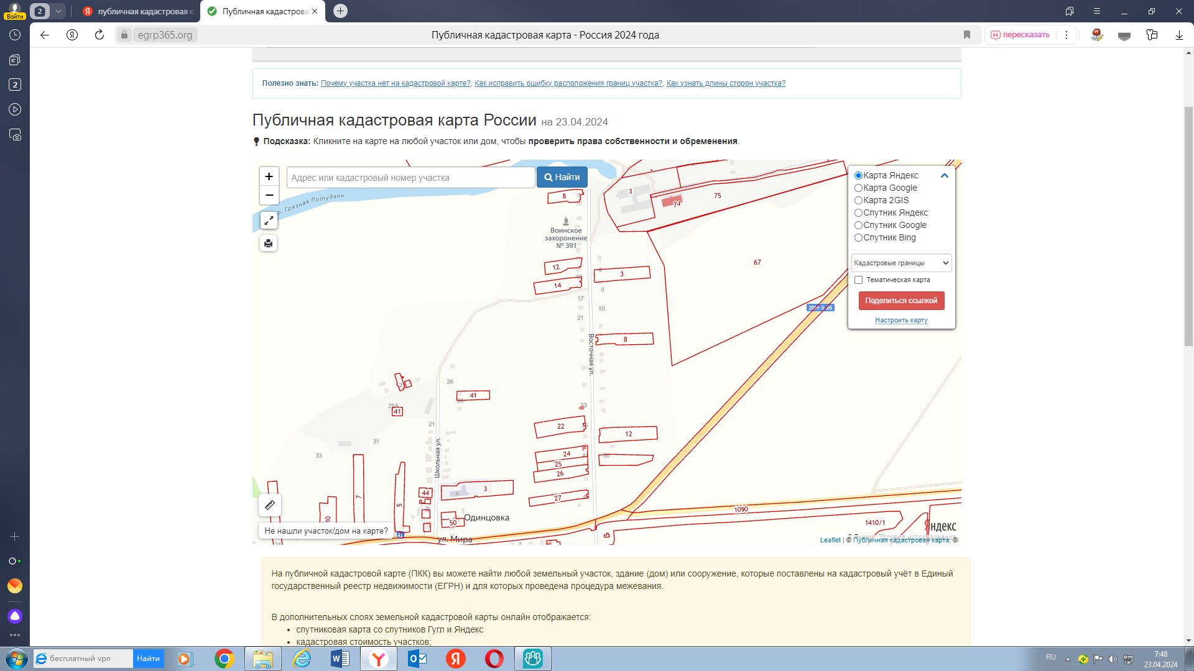

23

21

22

21. с. Одинцовка, улица Восточная, напротив дома № 7

22. с. Одинцовка, улица Восточная, напротив дома № 33

23. с. Одинцовка, улица Восточная, напротив дома № 45